CHINA GUIYANG 5Days 4Nights
ซุปตาร์...เฝ้าฝันละเมอ อยากพบเจอเธอกุ้ยหยาง No Shopping
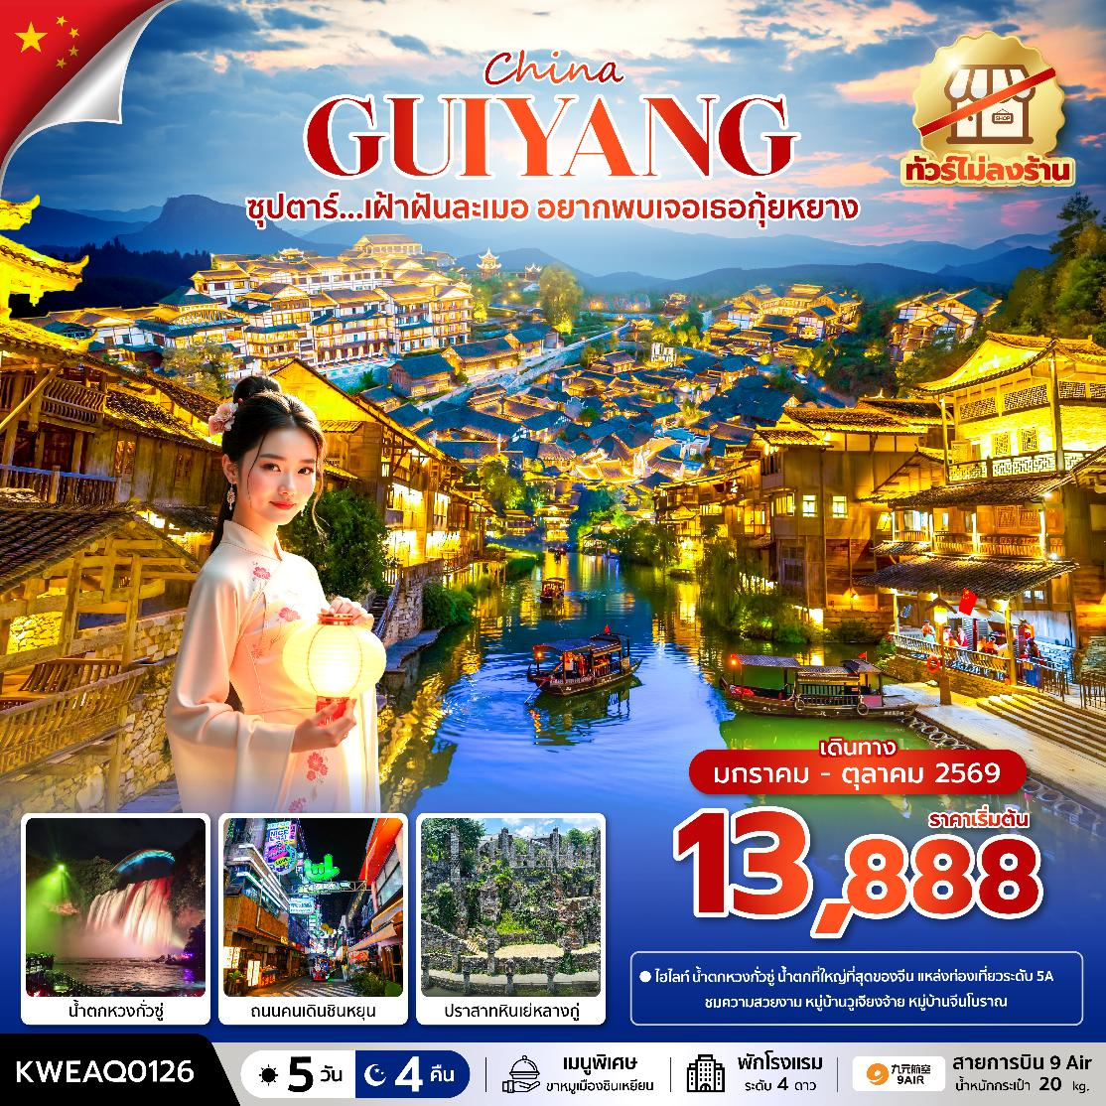
กำหนดการเดินทาง มีนาคม - ตุลาคม 2569

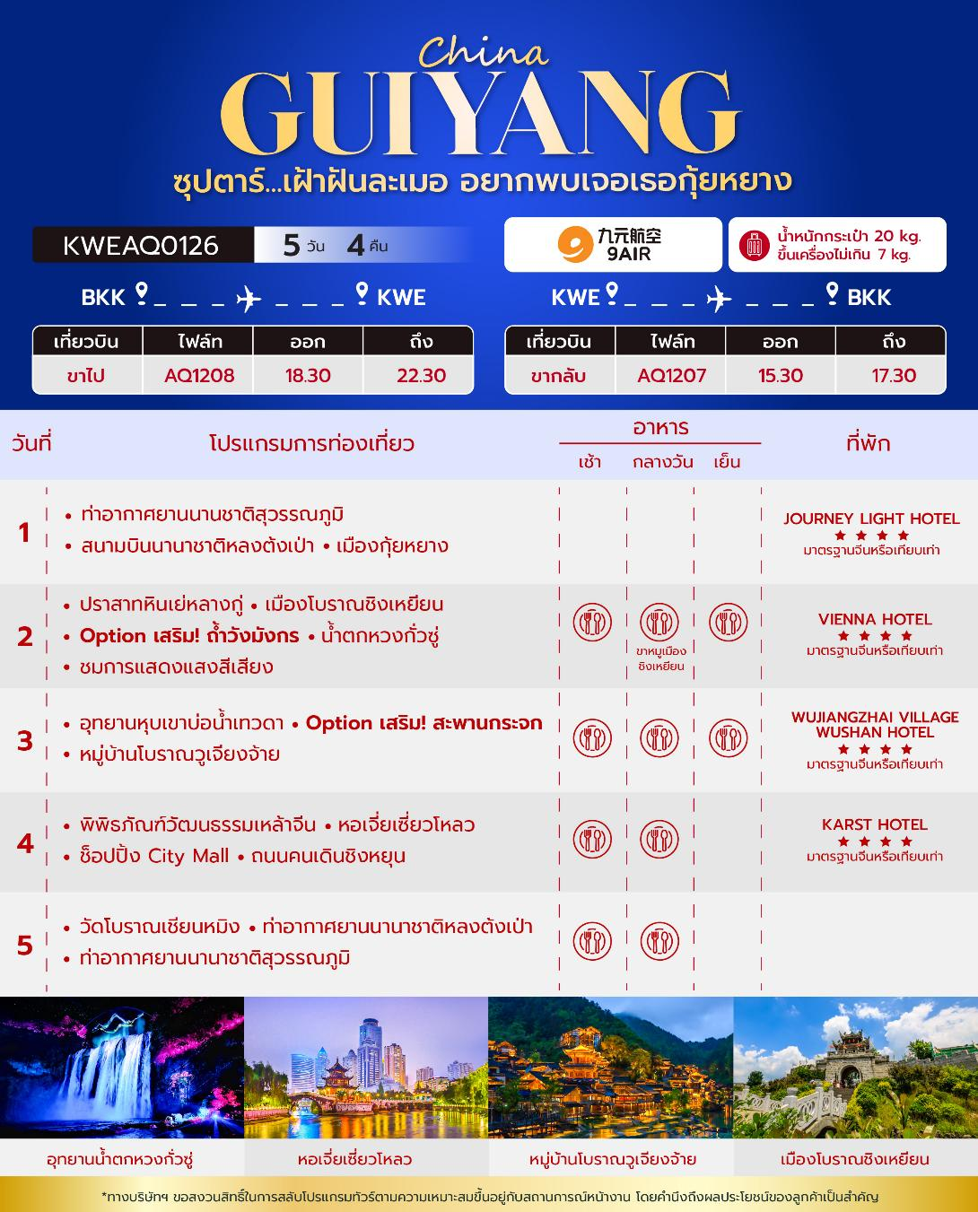
วันเดินทาง | ราคาผู้ใหญ่ / ราคาเด็ก | พักเดี่ยว
31 มีนาคม - 04 เมษายน 2569 | 15,888 | 5,000
07 – 11 เมษายน 2569 | 15,888 | 5,000
14 – 18 เมษายน 2569  (วันสงกรานต์) | 17,888 | 5,000
28 เมษายน – 02 พฤษภาคม 2569  (วันแรงงาน) | 16,888 | 5,000
12 – 16 พฤษภาคม 2569 | 16,888 | 5,000
26 – 30 พฤษภาคม 2569 | 16,888 | 5,000
02 – 06 มิถุนายน 2569  (วันเฉลิมพระชนมพรรษา สมเด็จพระนางเจ้าสุทิดา) | 17,888 | 5,000
16 – 20 มิถุนายน 2569 | 16,888 | 5,000
14 – 18 กรกฎาคม 2569 | 17,288 | 5,000
28 กรกฎาคม – 01 สิงหาคม 2569  (วันเฉลิมพระชนมพรรษาพระบาทสมเด็จพระเจ้าอยู่หัว) | 18,288 | 5,000
11 – 15 สิงหาคม 2569  (วันแม่แห่งชาติ) | 18,288 | 5,000
18 – 22 สิงหาคม 2569 | 17,288 | 5,000
25 – 29 สิงหาคม 2569 | 17,288 | 5,000
08 – 12 กันยายน 2569 | 17,288 | 5,000
15 – 19 กันยายน 2569 | 17,288 | 5,000
22 - 26 กันยายน 2569 | 17,288 | 5,000
06 – 10 ตุลาคม 2569 | 17,288 | 5,000
13 – 17 ตุลาคม 2569  (วันคล้ายวันสวรรคต รัชกาลที่ 9) | 18,288 | 5,000
20 – 24 ตุลาคม 2569  (วันปิยมหาราช) | 18,288 | 5,000
ราคาไม่รวมค่าทิปมัคคุเทศก์ท้องถิ่น คนขับรถท้องถิ่น
ตามธรรมเนียม ท่านละ 1,600 บาท/ท่าน/ทริป (ยกเว้นเด็กต่ำกว่า 2 ขวบ)
สำหรับหัวหน้าทัวร์จากเมืองไทย (ตามความพึงพอใจในการบริการ)
ราคาเด็กอายุต่ำกว่า 2 ปี (INFANT) ราคา 4,000 บาท / ท่าน

วันแรก ท่าอากาศยานนานชาติสุวรรณภูมิ - สนามบินนานาชาติหลงต้งเป่า - เมืองกุ้ยหยาง

15.30 น. พร้อมกัน ณ ท่าอากาศยานนานาชาติสุวรรณภูมิ อาคารผู้โดยสารขาออก ชั้น 4 เคาน์เตอร์สายการบิน 9 AIR โดยมีเจ้าหน้าที่บริษัทฯคอยต้อนรับอำนวยความสะดวกด้านเอกสาร
*น้ำหนักกระเป๋าโหลด 20 กก. และกระเป๋าถือขึ้นเครื่อง 7 กก. / ท่าน
*เนื่องจากเป็นเที่ยวบินเช่าเหมาลำที่นั่งอาจจะไม่ติดกัน และไม่สามารถเลือกช่วงที่นั่งบนเครื่องบินได้ในคณะซึ่งเป็นไปตามเงื่อนไขสายการบิน
18.30 น. นำท่านเดินทางสู่ เมืองกุ้ยหยาง ประเทศจีน โดยสายการบิน 9 AIR เที่ยวบินที่ AQ1208 ไม่มีอาหารบริการบนเครื่อง
22.30 น. เดินทางถึง ท่าอากาศยานนานาชาติหลงต้งเป่า ประเทศจีน และนำท่านสู่ขั้นตอนการตรวจคนเข้าเมืองและศุลกากร (เวลาท้องถิ่นประเทศจีนเร็วกว่าเวลาประเทศไทย 1 ชั่วโมง)

ที่พัก JOURNEY LIGHT HOTEL โรงแรม 4 ดาว หรือระดับเทียบเท่า

วันที่สอง ปราสาทหินเย่หลางกู่ - เมืองโบราณชิงเหยียน - Option เสริม! ถ้ำวังมังกร - น้ำตกหวงกั่วซู่ - ชมการแสดงแสงสีเสียง

เช้า บริการอาหารเช้า ณ ห้องอาหารของโรงแรม

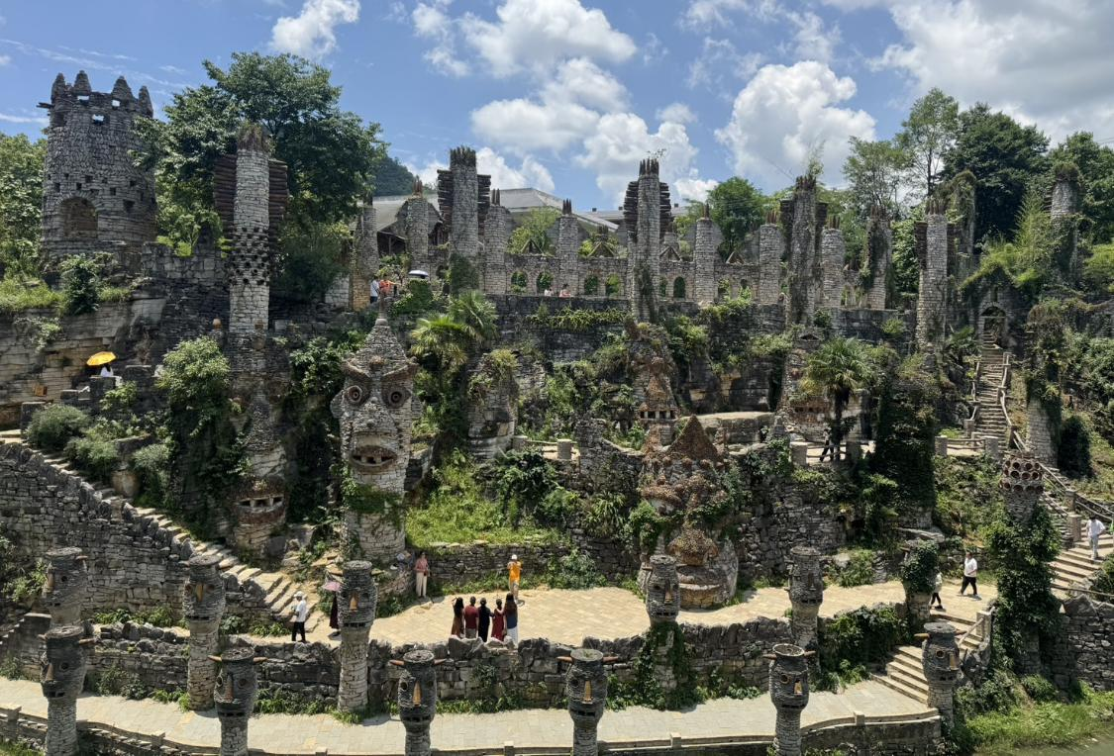
นำท่านไป ปราสาทหินเย่หลางกู่ ในหมู่บ้านเล่อผิง ย่านหัวซี มณฑลกุ้ยหยาง เป็นปราสาทหินที่มีรูปปั้นหินมากกว่า 300 รูปวางเรียงรายอยู่รอบสองฝั่งของลำธารรูปปั้นเหล่านี้ดูคล้ายกับรูปปั้นมนุษย์ขนาดใหญ่บนเกาะอีสเตอร์ ในประเทศชิลี รูปปั้นเหล่านี้โดยได้รับแรงบันดาลใจมาจากงิ้วหนัว งิ้วจากทางตอนใต้ของจีน ที่ผู้คนจะดำเนินการแสดงโดยสวมใส่หน้ากากและเต้นรำ เพื่อขับไล่วิญญาณที่ชั่วร้ายออกไป

นำท่านสู่ เมืองโบราณชิงเหยียน ในเมืองกุ้ยหยาง ชมภาพถ่ายของอาณาจักรเมืองโบราณชิงหยวนในเมืองกุ้ยหยาง เมืองเอกของมณฑลกุ้ยโจว ทางภาคตะวันตกเฉียงได้ของจีน โดยเมืองโบราณแห่งนี้สร้างขึ้นในสมัยจักรพรรดิหงอู่แห่งราชวงศ์หมิงบรรยากาศหมู่บ้านตั้งเดิมที่งดงามร่มรื่น ดึงดูดนักท่องเที่ยวจำนวนมาก
เที่ยง รับประทานอาหารกลางวัน ณ ภัตตาคาร พิเศษ! เมนู ขาหมูเมืองชิงเหยียน
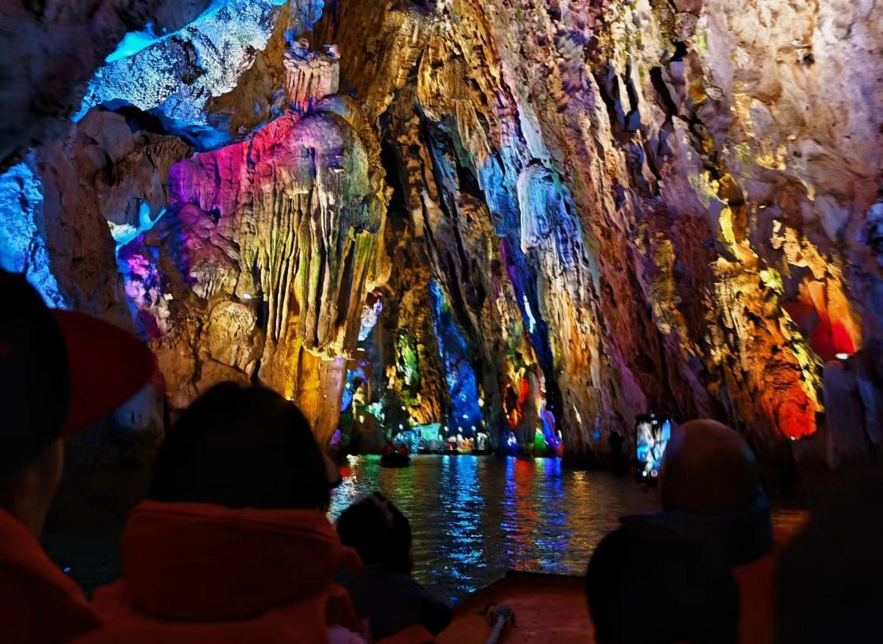
Option เสริม! ถ้ำวังมังกร หนึ่งในขุมทรัพย์ธรรมชาติของเมืองอันซุน มณฑลกุ้ยโจว ความอลังการที่ธรรมชาติรังสรรค์ราวกับหลุดเข้าไปในวังมังกรใต้พิภพ ที่แสง สี เสียง ผสมผสานกันอย่างลงตัว
*ราคาทัวร์นี้ยังไม่รวมค่าบริการสำหรับค่าเข้า สำหรับท่านที่สนใจ จะมีค่าบริการท่านละ 300 หยวน (ราคานี้สำหรับ 10 ท่านขึ้นไป หากผู้ซื้อ Option ไม่ถึง 10 ท่าน ราคาจะมีการเปลี่ยนแปลง หรืออาจมีการนำเสนอทางเลือก Option อื่นๆเพิ่มเติม ทั้งนี้จะเป็นไปตามดุลยพินิจของไกด์ท้องถิ่น)*
ค่ำ รับประทานอาหารค่ำ ณ ภัตตาคาร
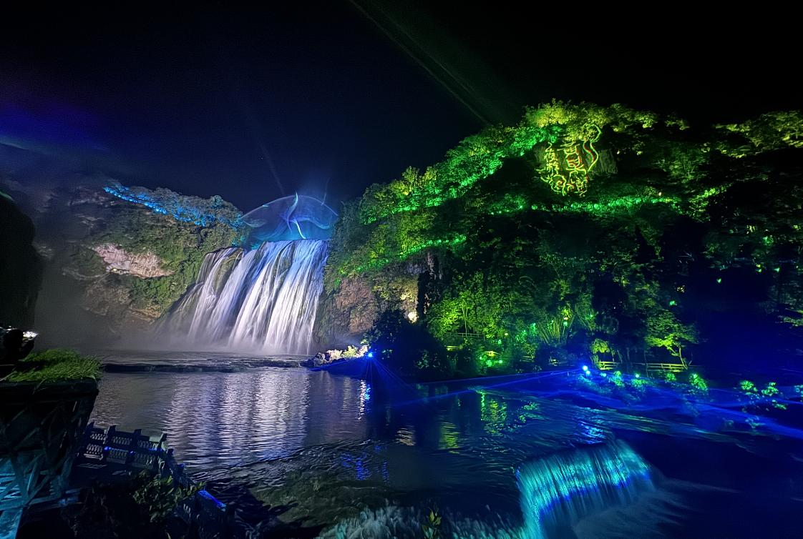
หลังอาหารค่ำนำท่านสู่ น้ำตกหวงกั่วซู่ ซึ่งเป็นน้ำตกที่ใหญ่ที่สุดของจีน และเป็นหนึ่งในน้ำตกขนาดใหญ่ที่มีชื่อเสียงระดับโลก ความสวยระดับ 5A และติดอันดับ 3 ของโลกที่มีความสวยงาม และบริเวณรอบ ๆจะมีน้ำตกขนาดเล็กใหญ่แตกต่างกันมากอยู่ถึง 18 แห่ง และยังให้ท่านได้ชมการแสดงแสงสีเสียง มีฉากหลังที่สุดอลังการ

ที่พัก VIENNA HOTEL โรงแรม 4 ดาว หรือระดับเทียบเท่า

วันที่สาม อุทยานหุบเขาบ่อน้ำเทวดา - Option เสริม! สะพานกระจก - หมู่บ้านโบราณวูเจียงจ้าย

เช้า บริการอาหารเช้า ณ ห้องอาหารของโรงแรม
นำท่านเดินทางไป อุทยานหุบเขาบ่อน้ำเทวดา หรือ หุบเขาเสินฉวน (รวมรถแบตเตอรี่) เป็นแหล่งท่องเที่ยวที่คุณจะได้ดื่มด่ำกับธรรมชาติ ให้ท่านได้เช็คอินที่จุดชมวิวหุบเขาเสินฉวน เป็นสถานที่ท่องเที่ยวสุด UNSEEN ของชาวจีน ตั้งอยู่ท่ามกลางธรรมชาติที่อุดมสมบูรณ์สวยงามในเขตปกครองตนเองชนกลุ่มน้อยเผ่าเหมียวและปู้อี เฉียนหนาน ชวนดึงดูดให้นักท่องเที่ยวผู้ชื่นชอบธรรมชาติจากทั่วทุกสารทิศอยากจะมาเยือนที่จุดชมวิวหุบเขาเสินฉวนแห่งนี้

Option เสริม! สะพานกระจก SKYWALK สัมผัสความเสียวและตื่นเต้น มีความสูง 188 เมตร ความยาว 360 เมตร เป็นสะพานแก้วที่สูงสุดของมณฑลกุ้ยโจว พื้นสะพานแก้วปูด้วยกระจกนิรภัยที่แข็งแรง เป็นทางเชื่อมสองหน้าผาเข้าด้วยกัน พร้อมกับชมวิวทิวทัศน์ที่สวยงาม
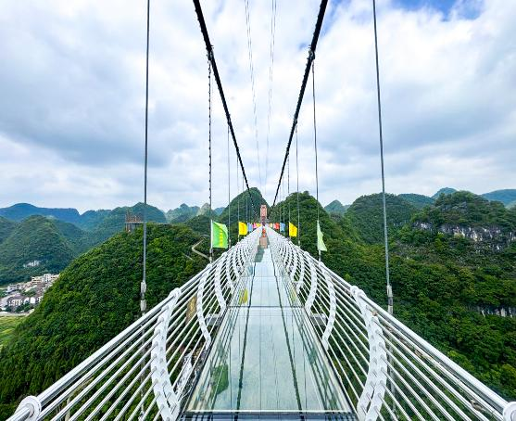
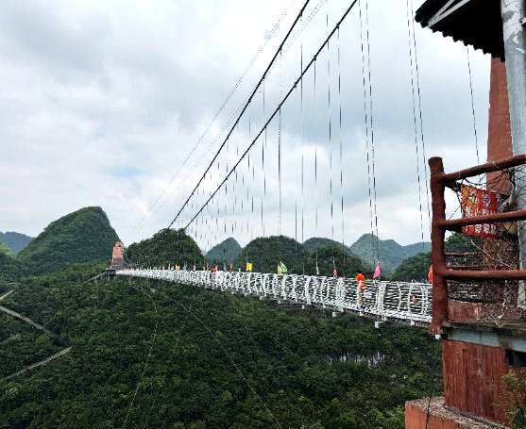
*ราคาทัวร์นี้ยังไม่รวมค่าขึ้นสะพาน สำหรับท่านที่สนใจ มีค่าบริการอยู่ที่ ท่านละ 90 หยวน (ราคาอาจมีการเปลี่ยนแปลง โปรดตรวจสอบก่อนจองอีกครั้ง)*

เที่ยง รับประทานอาหารกลางวัน ณ ภัตตาคาร

นำท่านชม หมู่บ้านโบราณวูเจียงจ้าย (รวมรถกอล์ฟ) ให้ท่านชมความงามของหมู่บ้านโบราณสไตล์จีน ให้ท่านได้สัมผัสบ้านโบราณสมัยยุคโบราณ ท่านยังสามารถเลือกสินค้าพื้นเมือง และของฝากที่ระลึกได้ที่นี่
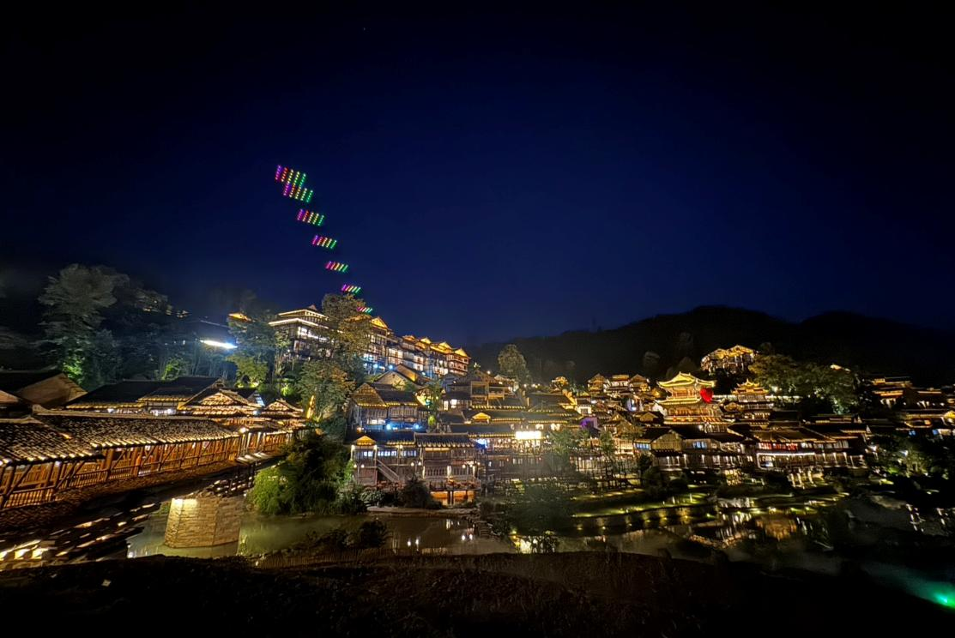
*ราคาทัวร์นี้ยังไม่รวมค่าล่องเรือ สำหรับท่านที่สนใจ จะมีค่าบริการอยู่ที่ ท่านละ 60 หยวน (ราคาอาจมีการเปลี่ยนแปลง โปรดตรวจสอบก่อนจองอีกครั้ง)

ค่ำ รับประทานอาหารค่ำ ณ ภัตตาคาร
ที่พัก WUJIANGZHAI VILLAGE WUSHAN HOTEL โรงแรม 4 ดาว หรือระดับเทียบเท่า

วันที่สี่ พิพิธภัณฑ์วัฒนธรรมเหล้าจีน - หอเจี่ยเซี่ยวโหลว - ช็อปปิ้ง City Mall - ถนนคนเดินชิงหยุน

เช้า บริการอาหารเช้า ณ ห้องอาหารของโรงแรม
นำท่านเดินทางสู่ พิพิธภัณฑ์วัฒนธรรมสุราจีน คุณจะมีความเข้าใจทั่วไปเกี่ยวกับสุราจีน ประวัติ วิธีการผลิต แบรนด์ ฯลฯ ยิ่งไปกว่านั้น คุณสามารถเลือกชำระเงินเพื่อลิ้มรสเหมาไถต้นตำรับได้ที่นี่
เที่ยง รับประทานอาหารกลางวัน ณ ภัตตาคาร
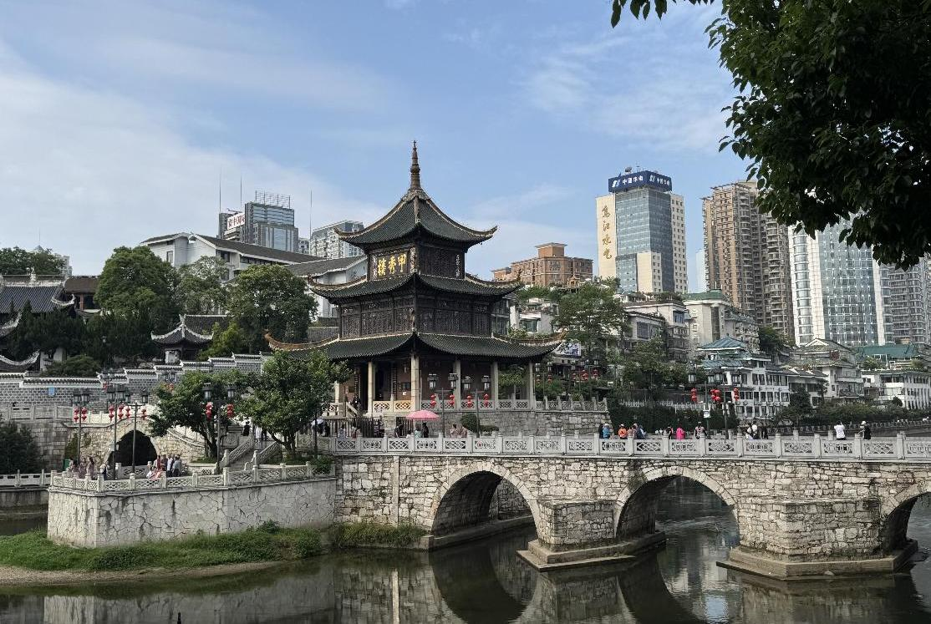
จากนั้นนำท่านสู่ หอเจี่ยเชี่ยวโหลว สถานที่ท่องเที่ยวระดับ 3A ของประเทศจีน ถูกสร้างขึ้นในสมัยราชวงศ์หมิง เจี่ยซั่วโหลวที่เห็นกันอยู่ในปัจจุบันเป็นหอที่สร้างขึ้นมาใหม่ในปีจักรพรรดิซวนถ่ง (ผู่อี๋) ด.ศ.1909 จากพื้นสะพานจนถึงยอดหลังดาหอ มีความสูงประมาณ 20 เมตร หอมีทั้งหมด 3 ชั้น และในปี 2006 ทางคณะรัฐมนตรีได้ประกาศให้หอเจี่ยซั่วโหลวเป็น "สถานที่อนุรักษ์ศิลปวัฒนธรรมสำคัญแห่งชาติ

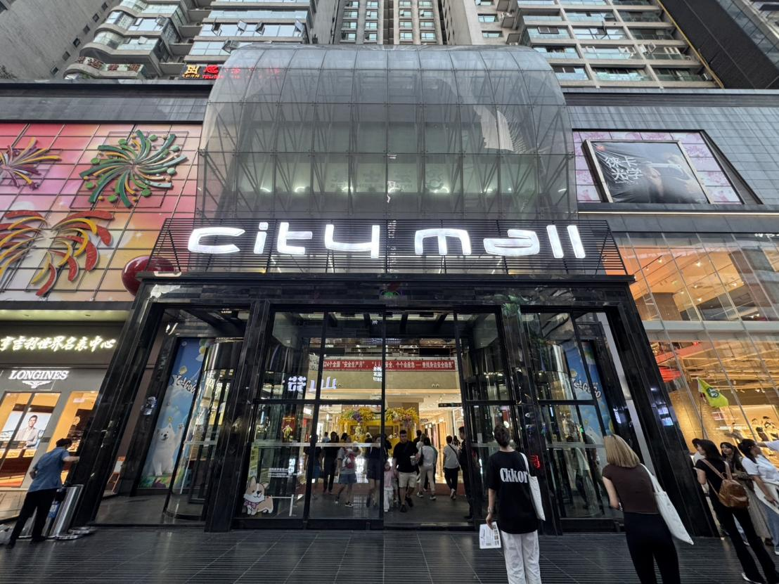
นำท่านไปช็อปปิ้งที่ City Mall ศูนย์การค้าใจกลางเมืองกุ้ยหยาง ให้ท่านอิสระช็อปปิ้งสินค้ามากมาย ทั้งเสื้อผ้า รองเท้า ขนม และอื่นๆอีกมากมาย พิเศษ!! สำหรับสาวก Pop Mart ให้ท่านได้ช็อปปิ้งพาน้องๆกลับบ้านได้ตามอัธยาศัยภายใน City Mall

จากนั้นนำท่านเดินทางสู่ ถนนคนเดินชิงหยุน (Qingyun) ตั้งอยู่กลางเมืองกุ้ยหยาง ซึ่งรวบรวมของว่างมากมายในเมืองกุ้ยหยาง เช่น ตุ๊กตาไหม เต้าหู้ เหม็น ซาลาเปา ข้าวต้ม เค้ก บะหมี่ ไส้กรอก และอื่นๆ อีกมากมาย อิสระให้ท่านได้เลือกชิมอาหารกุ้ยหยางแท้ๆ พิเศษ!! สำหรับสาวก Pop Mart ให้ท่านได้ช็อปปิ้งพาน้องๆกลับบ้านได้ตามอัธยาศัย โดยท่านสามารถตามหาน้องๆได้ที่ตู้ Pop Mart ในถนนคนเดินชิงหยุน
ค่ำ อิสระอาหารค่ำ ณ ถนนคนเดินชิงหยุน
ที่พัก KARST HOTEL โรงแรม 4 ดาว หรือระดับเทียบเท่า
วันที่ห้า วัดโบราณเชียนหมิง - ท่าอากาศยานนานาชาติหลงต้งเป่า - ท่าอากาศยานนานาชาติสุวรรณภูมิ

เช้า บริการอาหารเช้า ณ ห้องอาหารของโรงแรม
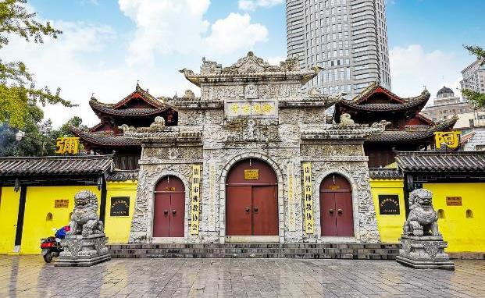
นำท่านชม วัดโบราณเชียนหมิง (Qianming Ancient Temple) เป็นวัดพุทธแห่งแรกสร้างขึ้นในสมัยราชวงศ์ถัง มีเจ้าแม่กวนอิม หอระฆังและกลอง วัดแห่งนี้มีชื่อเสียงจากสถาปัตยกรรมโบราณอันงดงามและบรรยากาศอันเงียบสงบ

สมควรแก่เวลานัดหมาย พาทุกท่านเดินทางสู่ ท่าอากาศยานนานาชาติหลงต้งเป่า เพื่อเดินทางกลับประเทศไทย
15.30 น. นำท่านเดินทางสู่ ประเทศไทย โดยสายการบิน 9 AIR เที่ยวบินที่ AQ1207 ไม่มีอาหารบริการบนเครื่อง
17.30 น. เดินทางถึง ท่าอากาศยานนานาชาติสุวรรณภูมิ ประเทศไทย โดยสวัสดิภาพ พร้อมความประทับใจ
+++++++++++++++++++++++++++++++++++
